main:

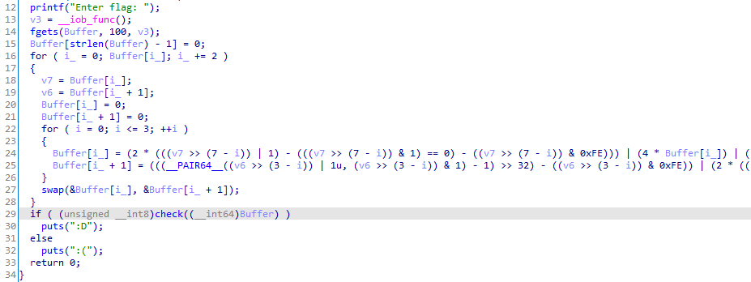

check:

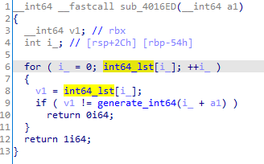

ham gen_int64 se lần lượt lấy 3 ký tự liên tiếp để trả về 1 số int64:

gen_int64(input[0:3]) == int64[0]

gen_int64(input[1:4]) == int64[1]

gen_int64(input[2:5]) == int64[0]

…

Nên e brute de tim 3 ki tu dau::

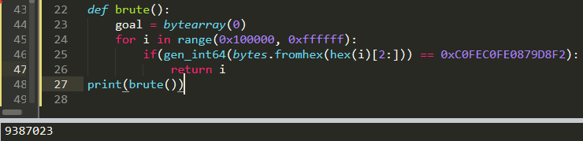

sau khi da co 3 ki tu dau, thi tiep tuc brute de append cac ki tu can tim vao vao:

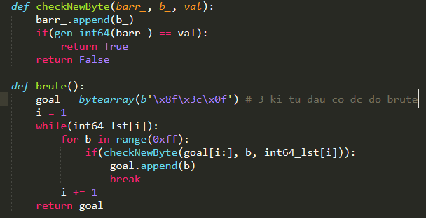

phan con lai e cung brute de ra flag: kcsctraining{s1mpl3_m1xEd_boOle4N_4r1ThMeT1C_3xpr3ssi0n}